Zájem o nové byty byl na konci loňska v Praze rekordní

Praha, 27. ledna 2021
V Praze se během posledních tří měsíců minulého roku prodalo rekordních 2 050 nových bytů. Celkově si tak za celý rok našlo své zájemce 5 800 jednotek, ukázala analýza společností Trigema, Skanska a Central Group. Průměrná cena prodaného bytu byla ve 4. čtvrtletí ve výši 107 876 korun na m². Nabídka činila na konci roku 4 950 bytů. Mimo hlavní město se loni dohromady prodalo 7 093 bytů. Ve 4. kvartálu to bylo 2 047 bytů za průměrnou cenu 65 572 korun na m², potvrdila studie Trigemy a realitního agregátoru Flat Zone.

Vysoký zájem o bydlení v hlavním městě v roce 2020 způsobil, že se prodalo více nových bytů, než tomu bylo v předchozích letech. Dohromady to bylo 5 800 bytů. Poptávka byla zvýšená zejména na konci roku, kdy se jednalo hned o 2 050 bytů. Vyšší množství jednotek se během posledních 10 let v žádném jiném čtvrtletí neprodalo. Pro srovnání: v roce 2019 se na trhu celkově uplatnilo 5 600, v roce 2018 pak 5 000 a rok předtím 5 500 jednotek. Více bytů prodalo pouze v letech 2015 a 2016, kdy se jednalo o 7 000, resp. 6 650 nových bytů, ukazují data společností Trigema, Skanska a Central Group.
„Rok 2020 byl z hlediska prodejů nových bytů třetím nejsilnějším za posledních deset let. Prodeje významně kulminovaly především v posledním čtvrtletí. S ohledem na události loňského roku to může být překvapením, potvrzuje se však obrovský zájem o nové bydlení v Praze. Lidé vloni byty kupovali jak pro vlastní bydlení, tak pro bezpečné uložení peněz. Rostl také zájem velkých investorů o nájemní bydlení. A tento trend bude pokračovat,“ uvádí Petr Michálek, předseda představenstva Skanska Reality.
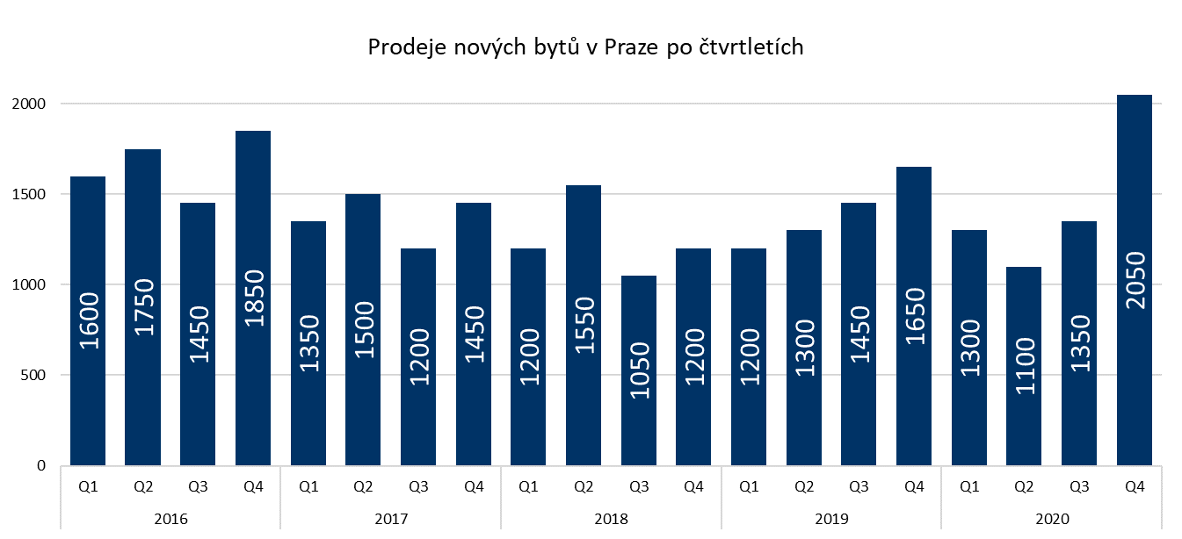
Zdroj: Trigema, Skanska, Central Group

Průměrná cena za prodaný nový byt dosáhla v metropoli v posledním čtvrtletí minulého roku na 107 877 korun za m², což je o 2 procenta méně než v předchozím čtvrtletí. Ve srovnání se stejným obdobím loňského roku se ale jedná o nárůst o 2,2 procenta. Nejdražší byly čtyřpokojové a větší byty, u kterých průměrná cena dosáhla na 119 877 korun za m2. U jednopokojových to bylo 116 542, u dvoupokojových 105 081 a třípokojových 104 343 korun na m². Nejvíce prodaných bytů bylo opět dvoupokojových. Jejich celková cena přitom v průměru dosáhla na téměř 5,8 milionů korun.
„Prodejní cena nových bytů v Praze se za posledních 5 let téměř zdvojnásobila. Důvodem je trvající vysoká poptávka a zároveň velmi omezená nabídka nových bytů z důvodu jejich pomalého povolování. Zásadně také vzrostly ceny stavebních prací a pozemků. Tempo růstu cen nových bytů ale v poslední době zpomaluje. Zatímco ještě před dvěma lety byl meziroční růst okolo 19 procent, v roce 2019 to bylo okolo čtyř procent a v loňském roce již ceny rostly jen dvouprocentním tempem. Tento trend bude pokračovat i nadále a v následujícím roce až dvou proto očekáváme spíše stagnaci cen,“ říká zakladatel a šéf Central Group Dušan Kunovský.
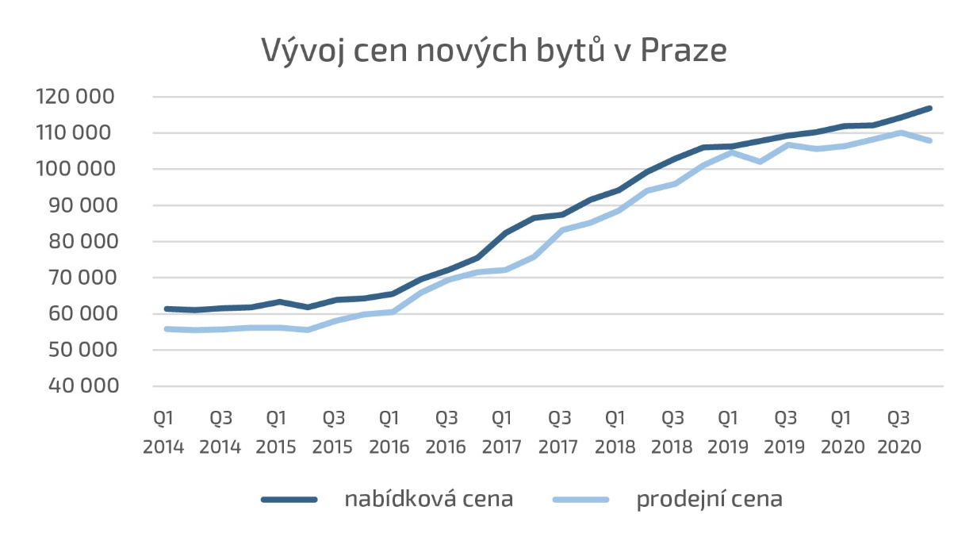
Zdroj: Trigema, Skanska, Central Group
Hlad po bytech současně způsobil nižší nabídku volných nemovitostí. Ke konci roku jich proto bylo nabízeno pouze 4 950. To je stejně nízké číslo jako před rokem. Na konci prvního čtvrtletí minulého roku to bylo dokonce jen 4 750 bytů. Během uplynulých 12 měsíců tak nabídka oscilovala mezi 4 750 a 5 700 jednotkami. Právě tolik se jich inzerovalo loni na konci třetího kvartálu.
„Zájem o byty stlačil jejich nabídku na jednu z nejnižších úrovní, jakou jsme v posledních letech zaznamenali. To ukazuje, jak je bydlení pro velkou část veřejnosti důležité. Byty tak zůstávají komoditou, do níž se vyplatí investovat. Méně potěšující je ale fakt, že se stále nedaří proces povolování nových projektů zjednodušit a zrychlit. To může v příštím období způsobit další nedostatek bytů na trhu. Také mimo Prahu je po novém bydlení vyšší poptávka, což ovlivňuje i počet nabízených bytů. Ten zde v posledních měsících spíše klesá. Zejména v okolí hlavního města, na jižní Moravě a Plzni,“ dodává Marcel Soural, předseda představenstva společnosti Trigema.
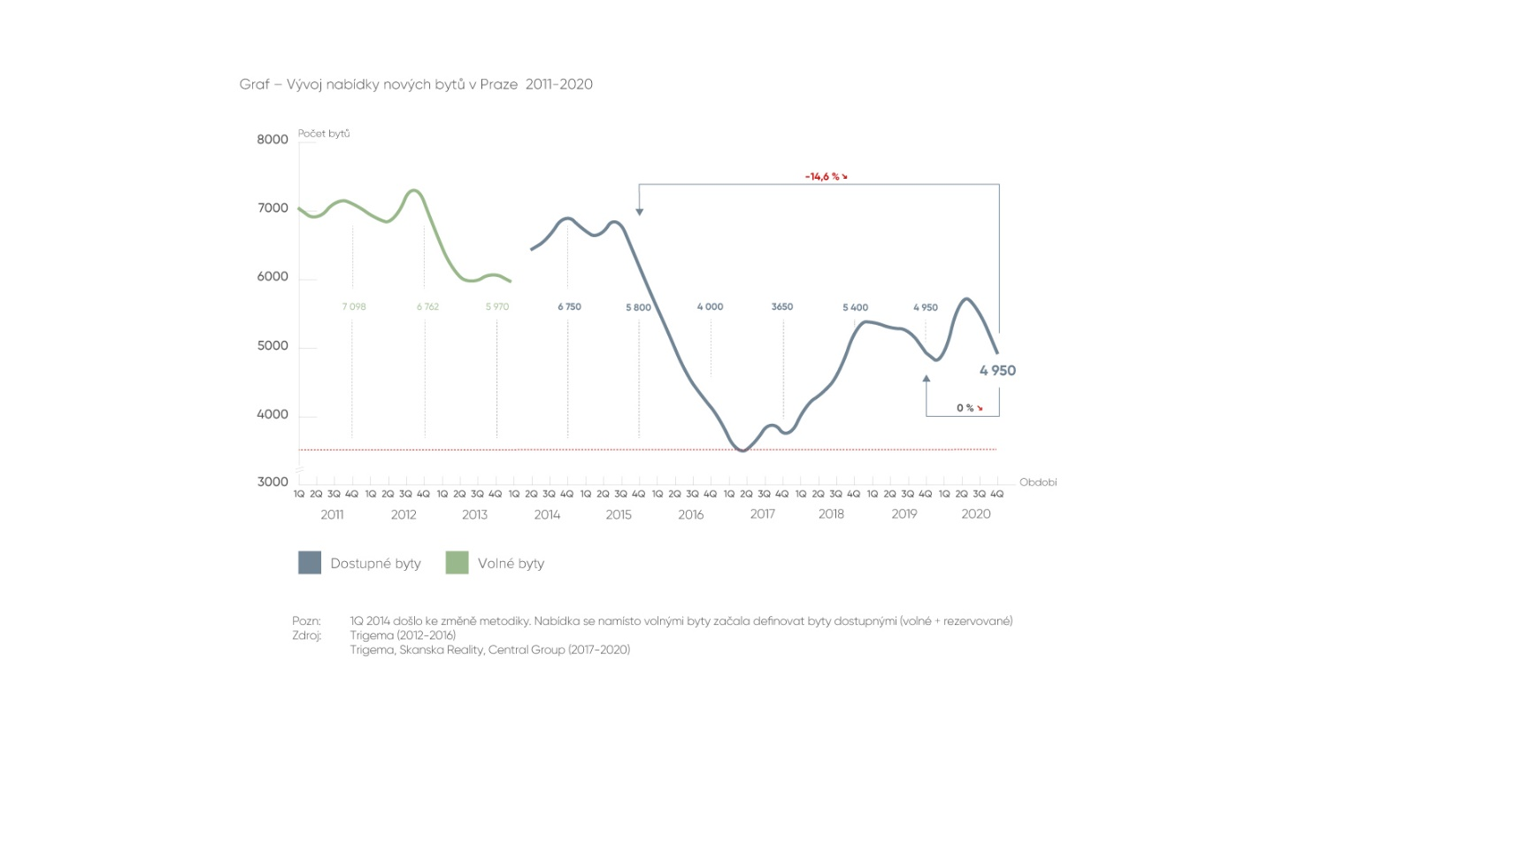
V regionech se v posledních měsících minulého roku prodalo o 322 bytů více než v předchozím čtvrtletí. Celkově se jednalo o 2047 jednotek, zjistila analýza Trigemy a realitního agregátoru Flat Zone. Nejvíce z toho připadlo na Jihomoravský kraj, kde si zájemce našlo hned 523 bytů. Ve středních Čechách to bylo 425 a na Plzeňsku 253 bytů. Na Olomoucku to bylo 240 bytů. Byt mimo Prahu se prodával v průměru za 65 572 korun na m², což je o 2,1 procenta více než v předešlém kvartálu. Meziročně se tato cena zvedla o 16,3 procenta. Za celý rok prodeje dosáhly na 7 093 jednotek. Rok předtím to bylo jen 4 375 bytů.
V nabídkách bylo oproti konci předchozího kvartálu naopak o téměř 520 bytů méně. V Jihomoravském kraji, kde se tentokrát nabízelo 1107 jednotek, byl tento pokles největší – na trhu tu ubylo 224 bytů. Ve středních Čech bylo dostupných 1 388 jednotek, tedy o 184 méně než na konci 3. čtvrtletí. Na Plzeňsku s nabídkou 447 jednotek činilo mezikvartální snížení 91 bytů.

Kontakty pro média:
Trigema: Radek Polák, tiskový mluvčí, tel: 778 747 113, polak@trigema.cz
Skanska Reality: Renata Vildomcová, ředitelka marketingu a komunikace,
tel: 739 501 655 776 457 429, renata.vildomcova@skanska.cz
Central Group: Ondřej Šťastný, vedoucí úseku analytiky a komunikace, tel. 604 645 424, stastny@central-group.cz

